**INFORME QUE PRESENTA LA SECRETARÍA EJECUTIVA AL CONSEJO GENERAL DEL INSTITUTO ELECTORAL Y DE PARTICIPACIÓN CIUDADANA DEL ESTADO DE JALISCO, SOBRE LAS QUEJAS Y DENUNCIAS EN MATERIA DE VIOLENCIA POLÍTICA CONTRA LAS MUJERES EN RAZÓN DE GÉNERO, CORRESPONDIENTE A LOS MESES DE JULIO Y AGOSTO DEL AÑO DOS MIL VEINTIDÓS**

Derivado de la reforma federal, así como del decreto 27922/LXII/20 publicado el 1 de julio del 2020; en materia de violencia política contra las mujeres en razón de género, y de conformidad a los artículos 41 Bis, 57 y tercero transitorio de la Ley de Acceso de las Mujeres a una Vida libre de Violencia del Estado de Jalisco; se plasmaron una serie de atribuciones y competencias correspondientes al Instituto Electoral y de Participación Ciudadana del Estado de Jalisco (IEPC Jalisco). Por lo que, el IEPC Jalisco actualizó el Reglamento de Quejas y Denuncias en el que estableció que, es competencia de la Secretaría Ejecutiva, presentar un informe en cada sesión ordinaria ante el Consejo General sobre las quejas y denuncias interpuestas en materia de violencia política contra las mujeres en razón de género.[1]

El informe tiene como objeto, hacer públicos los casos y sistematizar de manera periódica, los datos específicos de las quejas y denuncias presentadas ante el IEPC Jalisco sobre violencia política contra las mujeres en razón de género, así como detallar sobre el trámite seguido, o en su caso, dar a conocer el proceso y autoridad a la que fue derivado el asunto. Esto último, en los supuestos de que la institución no tuviere competencia para conocer el asunto.

Al respecto, la Secretaría Ejecutiva da cuenta que durante el mes de julio de 2022, se recibieron tres quejas, los días 08, 13 y 22; radicadas con el número de expediente PSE-QUEJA-003/2022, PSE-QUEJA-004-2022 y PSE-QUEJA-005-2022, respectivamente. Para mayor apreciación, el presente informe expone de manera detallada la información siguiente:

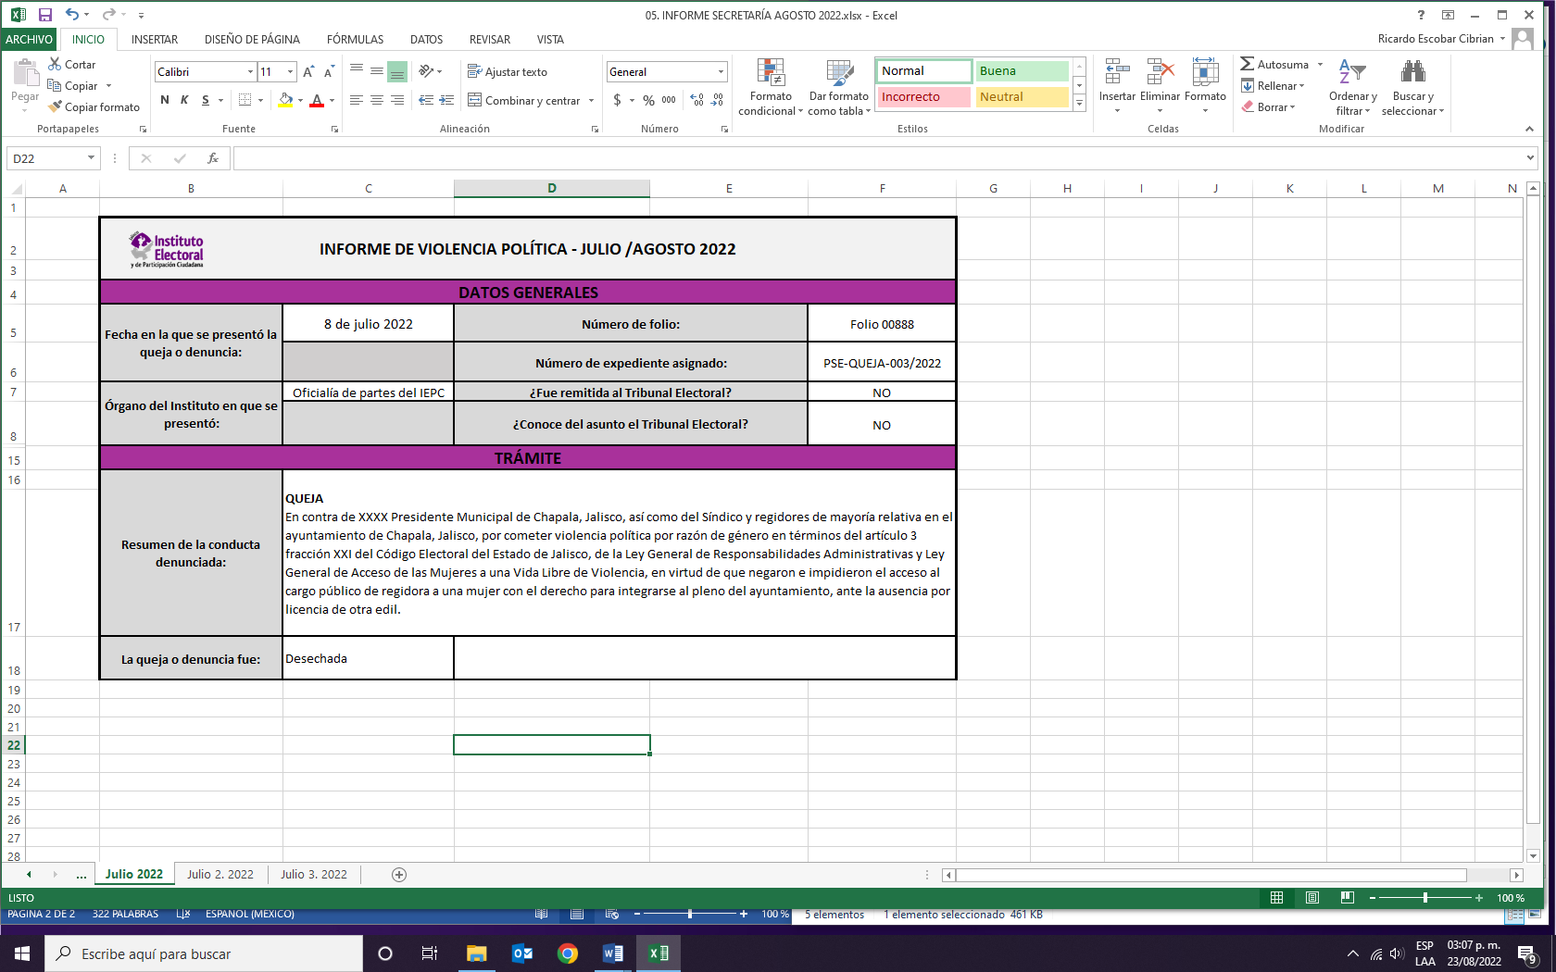

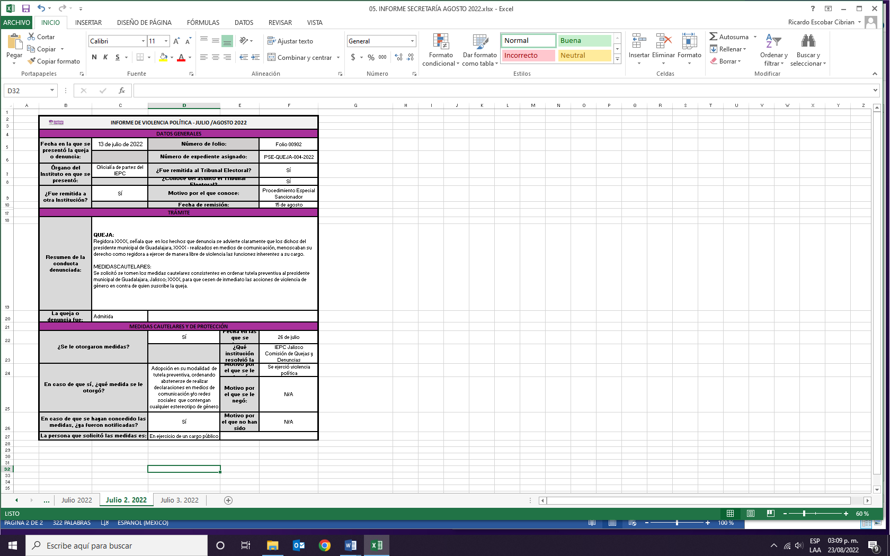

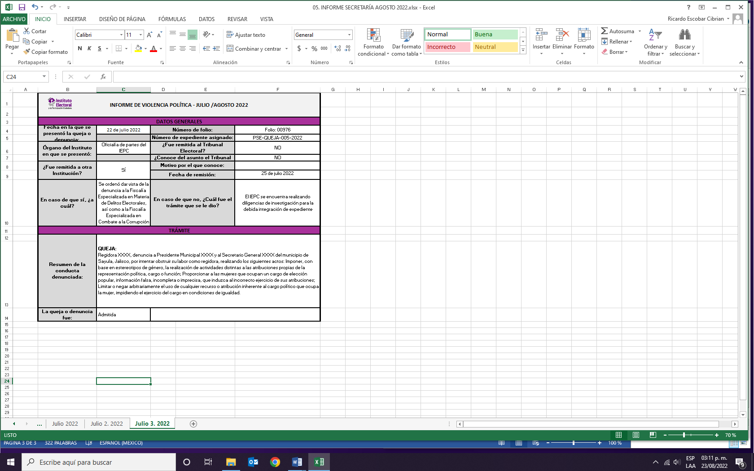

Se hace del conocimiento de los miembros de este Consejo General que a la fecha de la presentación del presente informe no se han presentado quejas o denuncias en Materia de Violencia Política Contra las Mujeres en Razón de Género, en el mes de agosto del año en curso.

**Mtro. Christian Flores Garza**

**El Secretario Ejecutivo**

1. Artículo 32 del Reglamento de Quejas y Denuncias del IEPC Jalisco